**Instituto Federal de São Paulo – IFSP**

 APOI1 - *Prof. André*

**Lista 5: Exercícios de Lógica – Revisão**

**Instruções de Repetição**

1. Escreva um **trecho** de código em Portugol que leia um número digitado pelo usuário e imprima todos os números de 1 até o número fornecido pelo usuário.
2. Escreva um **trecho** de código em Portugol que leia um intervalo (ou seja, dois números inteiros digitados pelo usuário) e imprima todos os números pares inteiros que pertecem a esse intervalo de forma decrescente.

Exemplo: Se o usuário digitar 8, então o algoritmo deve imprimir: 8 6 4 2

1. Escreva **um algoritmo** em Portugol que imprima a tabuada de multiplicação de um número fornecido pelo usuário.
2. Analise o trecho cógido a seguir e informe quantos números ele irá escrever na tela:
3. para i de 1 ate 100 passo 2 faca

para j de 1 ate 10 faca

escreva(i+j)

fimpara

fimpara

1. para i de 1 ate 5 faca

para j de i ate 10 faca

escreva(i+j)

fimpara

fimpara

1. para i de 10 ate 1 passo -1 faca

para j de 15 ate 1 passo -1 faca

escreva(i+j)

fimpara

fimpara

1. Os trechos de código a seguir estão utilizando a instrução para-faca. Modifique-os trocando essa instrução pela instrução enquanto-faca.
2. para i de 100 ate 5 passo -5 faca

escreva(i)

fimpara

1. para i de 1 ate 100 faca

se (vet[i] mod 2 = 0) entao

vet[i] <- i

senao

vet[i] <- 0

fimse

fimpara

1. para i de 1 ate 20 faca

para j de 1 ate 9 faca

escreva(i, “ e ”, j)

fimpara

escreval()

fimpara

1. O trecho de código a seguir poderia ser implementado usando a instrução para-faca? Por que?

escolha <- 0

enquanto (escolha <> 9) faca

escreva(“Faça uma nova escolha”)

leia(escolha)

fimenquanto

**Fluxograma**

1. Converta os fluxogramas abaixo em um algoritmo em Portugol.

a)

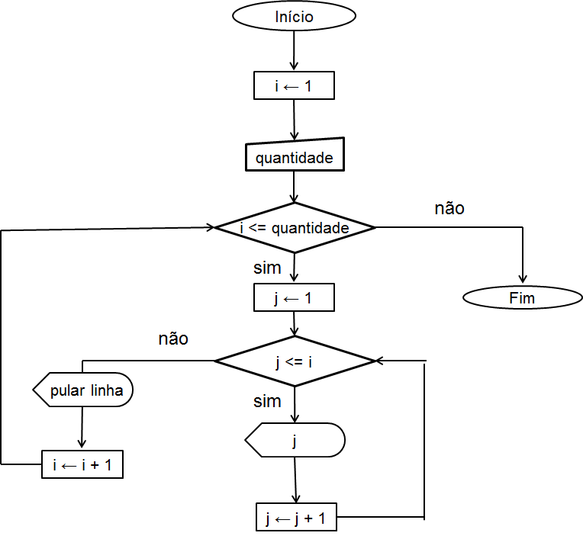

b)

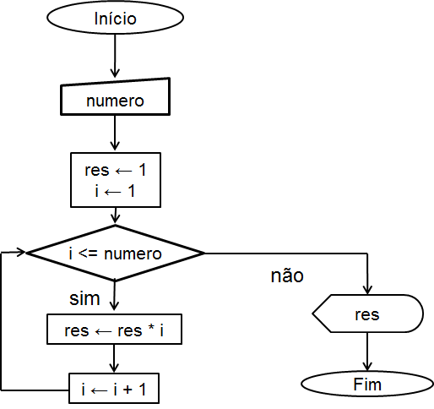

1. Faça um fluxograma que calcule AB, sendo A e B dois números inteiros positivos digitados pelo usuário.

**Vetores e Matrizes**

1. Escreva um algoritmo que defina um vetor de 20 posições no qual o usuário irá fornecer os elementos do vetor. Em seguida, imprima esse vetor.
2. Escreva um algoritmo que defina um vetor de 30 elementos no qual o valor do elemento é igual a dobro de seu índice, caso o índice seja par, e o triplo do seu índice, caso o índice seja ímpar. Em seguida, imprima esse vetor.
3. Escreva um **trecho** de código que encontre o maior elemento em um vetor de 100 posições.
4. Escreva um **trecho** de código que diga quantos elementos são maiores que a média dos elementos guardados em um vetor. Considere que o vetor terá 50 posições.
5. Escreva um algoritmo que defina uma matriz 20x30 no qual o valor do elemento é igual a soma da posição da linha mais a posição da coluna, em seguida, imprima essa matriz.
6. Criar um algoritmo que defina uma matriz de 100x100 posições e coloque 1 na diagonal principal, ou seja, quando o número da linha for igual ao número da coluna, em seguida, imprima essa matriz.
7. Definir um algoritmo que some duas matrizes A e B, de 7 linhas e 8 colunas cada uma, gerando uma matriz C, também 7 x 8, onde cada elemento de C é a soma dos 2 elementos correspondentes em A e B.
8. Definir algoritmo portugol que leia duas matrizes (A e B) de dimensões 7 x 13 e gere uma terceira matriz, onde cada elemento é o maior entre os elementos correspondentes em A e B.

**Procedimentos e funções**

1. Definir um procedimento que leia um valor inteiro e imprima o FATORIAL deste número.
2. Definir um procedimento que receba dois valores inteiros A e B e imprima os valores equivalente a A + B, A – B, A * B e A / B. Escreva também um algoritmo que solicite os números A e B ao usuário, invocando o procedimento.
3. Definir uma função que receba um valor inteiro positivo e retorne a somatória de todos os números entre 1 e o número fornecido. Escreva também um algoritmo que solicite o número ao usuário, execute a função e imprima seu resultado.
4. Escreva um algoritmo com procedimentos para:
   1. preencher uma matriz de dimensão 10x30 com valores digitados pelo usuário e;
   2. calcular a média dos valores na matriz;
   3. encontrar o maior número na matriz;
   4. encontrar o menor número na matriz.
5. Escreva um algoritmo Portugol que calcule e imprima o valor de S, dado pela expressão a seguir:

S = n! .

p! ( n - p )!

Os valores de **n** e **p**, fornecidos pelo usuário, devem ser positivos e **n** > **p**. Dica: use a função ce calcular fatorial desenvolvido no exercício 21.

1. Escreva uma função em Portugol para calcular o volume de um tronco de cone, considerando três valores: r que é o raio da menor circunferência, R que é o raio da maior circunferência, e h a altura do cone, conforme a fórmula e a figura: (1,0)

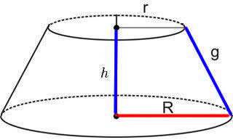 V = π h (R2 + R r + r2)

3

Considere que o valor de π seja igual a 3,14.

**Desafio:**

1. Escreva um algoritmo com procedimentos para ordenar um vetor de 5 elementos. Como solução para ordenamento será adotado o seguinte método: encontrar o menor valor e colocar na primeira posição. Em seguida, procurar o menor valor (desconsiderando o já encontrado) e colocar na segunda posição. Repetir até ordenar todo o vetor.

Exemplo: Se o usuário digitar os números 5 8 3 2 6

O algoritmo irá analisar a partir do índice 1. Do índice 1 até o índice 5, encontrará o menor valor sendo o 2 (de índice 4). Após encontrar esse número, realizará a troca entre os valores do índice 1 e 4, e o vetor terá os seguintes números 2 8 3 5 6, e assim o 2 está na posição correta. Fará esse procedimento novamente, só que a partir do indice 2, localizando o menor valor (o 3) na posição 3. Irá trocar os elementos 8 e 3 (que estão no índice 2 e 3). Após a troca, o vetor estará da seguinte forma 2 3 8 5 6. Fará isso até que todo o vetor esteja ordenado (quando chegar no elemento 5).

O algoritmo deverá ter as seguintes funções:

1. funcao acharPosicaoMenorValor(posicaoInicial: inteiro): inteiro

que deverá receber um argumento que indica qual a posição inicial que deverá começar a procurar o menor valor, retornando o índice do menor valor. Por exemplo, se o argumento for 2, deverá encontrar o menor valor entre os índices 2 e 5, e retornar o índice desse menor valor.

1. procedimento preencherVetor

irá ler números digitados pelo usuário e colocar no vetor na ordem que o usuário digitar

1. procedimento imprimirVetor

irá imprimir o vetor na tela

1. o algoritmo deverá invocar a função definida na letra a), realizando a troca entre o menor elemento encontrado e a posição em análise, da seguinte forma:

para i de 1 ate 5 faca

posicaoMenor <- acharPosicaoMenorValor(i)

temp <- vet[posicaoMenor]

vet[posicaoMenor] <- vet[i]

vet[i] <- temp

ImprimirVetor()

fimpara

1. Definir um algoritmo que trabalhe com uma matriz de 129 linhas por 5 colunas, onde cada linha contém os dados de um aluno da escola e cada coluna: coluna 1 - número do aluno, coluna 2 - nota do aluno no 1o. bimestre, coluna 3 - nota do aluno no 2o. bimestre, coluna 4 - nota do aluno no 3o. bimestre, coluna 5 - nota do aluno no 4o. bimestre. Após ler o conjunto de dados o algoritmo deve imprimir:
   1. qual a média anual de cada aluno;
   2. qual a média da turma em cada bimestre;
   3. número do aluno e em qual bimestre ocorreu sua maior nota;
   4. qual o bimestre em que ocorreu mais 0.
2. Um grupo de 100 pessoas respondeu a um questionário composto de 10 perguntas. Cada pergunta contém somente uma entre três respostas: Sim, Não e vazio. Criar um algoritmo Portugol que leia um conjunto de dados contendo as respostas de cada pessoa para as 10 perguntas e armazene em uma matriz 100 x 10. O algoritmo deve imprimir ao final:
3. quantas respostas foram vazio;
4. qual a pergunta com mais respostas Não - utilizar um vetor ;

quantos Sim ocorreram na pergunta 7.